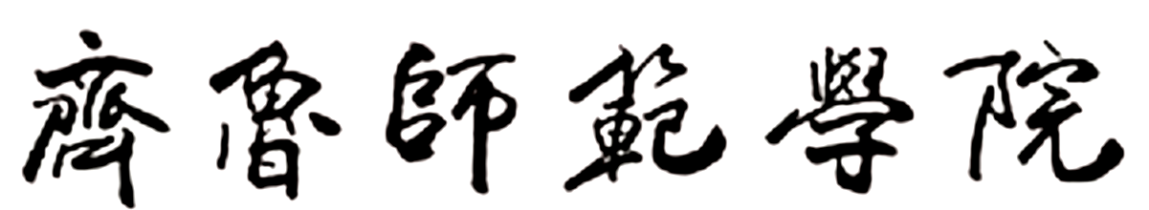

高等教育自学考试
毕 业 论 文

论文题目
专 业
姓 名
准考证号
联系电话
指导教师

二 O 二 年 月

